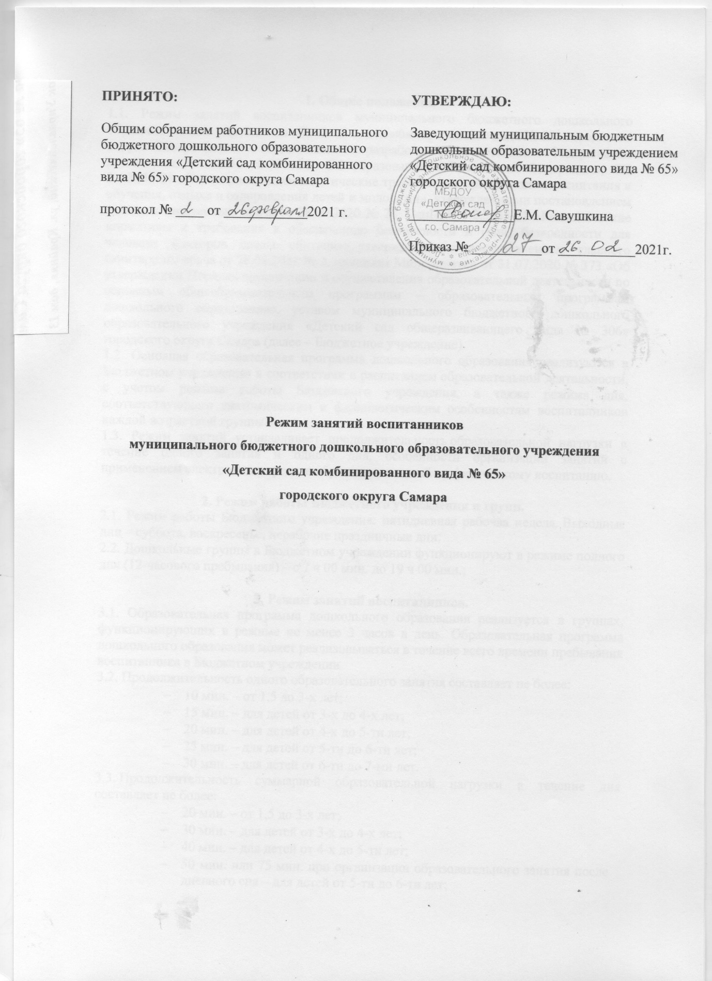

ПРИНЯТО:  Общим собранием работников муниципального бюджетного дошкольного образовательного учреждения «Детский сад комбинированного вида № 65» городского округа Самара  протокол № ____ от ____________2021 г. | УТВЕРЖДАЮ:  Заведующий муниципальным бюджетным дошкольным образовательным учреждением «Детский сад комбинированного вида № 65» городского округа Самара  _______________Е.М. Савушкина  Приказ № __________от ___________2021г.

Режим занятий воспитанников
муниципального бюджетного дошкольного образовательного учреждения
«Детский сад комбинированного вида № 65»
городского округа Самара

1. Общие положения
1.1. Режим занятий воспитанников муниципального бюджетного дошкольного образовательного учреждения «Детский сад комбинированного вида № 65» городского округа Самара (далее – Режим занятий) разработан в соответствии с Федеральным законом от 29.12.2012 № 273-ФЗ «Об образовании в Российской Федерации», СП 2.4.3648-20 «Санитарно-эпидемиологические требования к организациям воспитания и обучения, отдыха и оздоровления детей и молодежи», утвержденными постановлением главного санитарного врача от 28.09.2020 № 28, СанПиН 1.2.3685-21 «Гигиенические нормативы и требования к обеспечению безопасности и (или) безвредности для человека факторов среды обитания», утвержденными постановлением главного санитарного врача от 28.01.2021 № 2, приказом Минобрнауки от 31.07.2020 № 373 «Об утверждении Порядка организации и осуществления образовательной деятельности по основным общеобразовательным программам – образовательным программам дошкольного образования», уставом муниципального бюджетного дошкольного образовательного учреждения «Детский сад общеразвивающего вида № 306» городского округа Самара (далее – Бюджетное учреждение).
1.2. Основная образовательная программа дошкольного образования реализуются в Бюджетном учреждении в соответствии с расписанием образовательной деятельности, с учетом режима работы Бюджетного учреждения, а также режима дня, соответствующего анатомическим и физиологическим особенностям воспитанников каждой возрастной группы.
1.3. Режим занятий устанавливает продолжительность образовательной нагрузки в течение одного занятия и одного дня, особенности организации занятий с применением электронных средств обучения и занятий по физическому воспитанию.

2. Режим работы Бюджетного учреждения и групп.
2.1. Режим работы Бюджетного учреждения: пятидневная рабочая неделя. Выходные дни – суббота, воскресенье, нерабочие праздничные дни.
2.2. Дошкольные группы в Бюджетном учреждении функционируют в режиме полного дня (12-часового пребывания) – с 7 ч 00 мин. до 19 ч 00 мин.;

3. Режим занятий воспитанников.
3.1. Образовательная программа дошкольного образования реализуется в группах, функционирующих в режиме не менее 3 часов в день. Образовательная программа дошкольного образования может реализовываться в течение всего времени пребывания воспитанника в Бюджетном учреждении.
3.2. Продолжительность одного образовательного занятия составляет не более:
- 10 мин. – от 1,5 до 3-х лет;
- 15 мин. – для детей от 3-х до 4-х лет;
- 20 мин. – для детей от 4-х до 5-ти лет;
- 25 мин. – для детей от 5-ти до 6-ти лет;
- 30 мин. – для детей от 6-ти до 7-ми лет.
3.3. Продолжительность суммарной образовательной нагрузки в течение дня составляет не более:
- 20 мин. – от 1,5 до 3-х лет;
- 30 мин. – для детей от 3-х до 4-х лет;
- 40 мин. – для детей от 4-х до 5-ти лет;
- 50 мин. или 75 мин. при организации образовательного занятия после дневного сна – для детей от 5-ти до 6-ти лет;
- 90 мин. – для детей 6-ти до 7-ми лет.
3.4. Занятия для всех возрастных групп начинаются не ранее 8.00 и заканчиваются не позже 17.00.
3.5. Во время занятий воспитатели проводят соответствующие физические упражнения.
3.6. Перерывы между занятиями составляют не менее 10 мин.

4. Режим занятий с применением электронных средств обучения.
4.1. Занятия с использованием электронных средств обучения (далее – ЭСО) проводятся в возрастных группах от пяти лет и старше.
4.2. Непрерывная и суммарная продолжительность использования различных типов ЭСО на занятиях составляет:
Электронное средство обучения | Возраст воспитанника | Продолжительность, мин., не более
 |  | На одном занятии | В день
Интерактивная доска | 5-7 | 7 | 20
Интерактивная панель | 5-7 | 5 | 10
Персональный компьютер, ноутбук | 6-7 | 15 | 20
Планшет | 6-7 | 10 | 10
4.3. Для детей 6-7 лет использование ноутбуков возможно при наличии дополнительной клавиатуры.
4.4. Для воспитанников 5-7 лет продолжительность непрерывного использования:
- экрана с демонстрацией обучающих фильмов, программ или иной информации, предусматривающих ее фиксацию в тетрадях воспитанниками, составляет 5–7 минут;
- наушников составляет не более часа. Уровень громкости устанавливается до 60 % от максимальной.
4.5. Во время занятий с использованием электронных средств обучения воспитатели проводят гимнастику для глаз.

5. Режим физического воспитания.
5.1. Продолжительность физкультурных, физкультурно-оздоровительных занятий и мероприятий определяется с учетом возраста, физической подготовленности и состояния здоровья детей.
5.2. Занятия физической культурой и спортом, подвижные игры проводятся на открытом воздухе, если позволяют показатели метеорологических условий (температура, относительная влажность и скорость движения воздуха) и климатическая зона. В дождливые, ветреные и морозные дни занятия физической культурой проводятся в физкультурном зале.

